EMENDA MODIFICATIVA Nº. 01 AO PROJETO DE LEI ORDINÁRIA Nº 86, DE 27 DE OUTUBRO DE 2016.

O VEREADOR signatário, no uso de suas atribuições legais e regimentais, de acordo com o que dispõe o art. 153 do Regimento Interno, apresenta Emenda Modificativa ao PLO 86/2016 que “Autoriza o Poder Executivo a realizar abertura de crédito adicional suplementar por redução, no valor de R$ 256.448,00 (duzentos e cinquenta e seis mil, quatrocentos e quarenta e oito reais) na Lei nº 3.722, de 22 de dezembro de 2015 (LOA).” nos seguintes termos:

Art 1º A ementa do Projeto de Lei n°. 86, de 27 de outubro de 2016, passará a ter a seguinte redação:

“Autoriza ao Poder Executivo a realizar a abertura de crédito adicional suplementar, no valor de R$ 256.448,00 (duzentos e cinquenta e seis mil quatrocentos e quarenta e oito reais), no orçamento corrente.”

JUSTIFICATIVA

A redação da presente lei não observou a Lei Complementar nº. 95, de 1998, bem como as sugestões expressas no Manual de Redação da Presidência da República.

Deste modo, fizeram-se necessárias as correções quanto à ementa referente ao Projeto de Lei n°. 86, de 27 de outubro de 2016.

Diante do exposto, envia-se a sugestão de emenda à análise dos nobres pares.

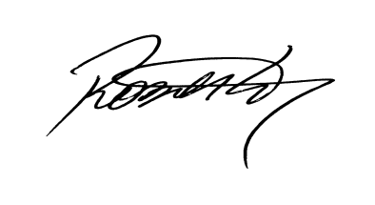

Roberto Mauro Grulke
Vereador – PMDB
Relator - CCJ-R

